**Anexo-** *print* da tela do e-SIC, contendo as evidências de perda do prazo dos protocolos de nº 2926/2017 e nº 2896/2017.

**Protocolo e-SIC nº 2896/2017:**

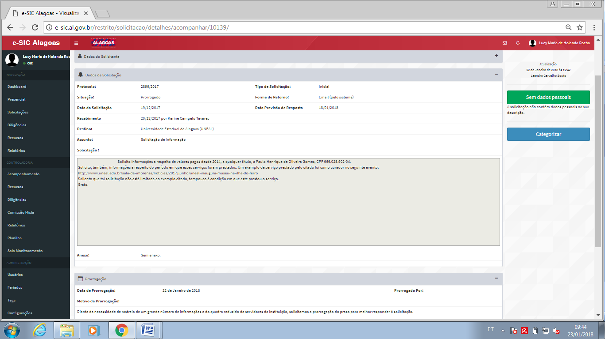

**Protocolo e-SIC nº 2926/2017:**

